Администрация
муниципального образования
«Фалилеевское сельское поселение»
муниципального образования
«Кингисеппский муниципальный район»
Ленинградской области

ПОСТАНОВЛЕНИЕ

От 06.02.2020 № 17

Об утверждении схем размещения мест (площадок) накопления твердых коммунальных отходов на территории МО «Фалилеевское сельское поселение» МО «Кингисеппский муниципальный район» Ленинградской области

В соответствии с федеральными законами от 24 июня 1998 года № 89 «Об отходах производства и потребления», Постановлением главы администрации от 16.12.2019 № 39 «О внесении изменения и дополнений в решение Совета депутатов от 26.10.2017 № 236 «Об утверждении правил благоустройства муниципального образования «Фалилеевское сельское поселение» муниципального образования «Кингисеппский муниципальный район» Ленинградской области» (в редакции от 11.04.2019 № 331)»

ПОСТАНОВЛЯЮ:
- Утвердить схему размещения мест (площадок) накопления твердых коммунальных отходов на территории МО «Фалилеевское сельское поселение» МО «Кингисеппский муниципальный район» Ленинградской области (приложение 1);
- Разместить данное постановление на официальном сайте МО «Фалилеевское сельское поселение»;
- Контроль за исполнением настоящего постановления оставляю за собой.

Глава администрации
МО «Фалилеевское сельское поселение» С.Г. Филиппова

Приложение № 1
Утвержден
постановлением администрации
от 06.02.2020 № 17
Схема размещения мест (площадок) накопления твердых коммунальных отходов на территории

№ п/п | Адрес, кадастровый номер земельного участка (квартала), площадь земельного участка | Схема размещения мест (площадок) накопления ТКО:
1. | 1. Ленинградская обл., Кингисеппский р-н, д.Горка;  Кадастровый квартал - 47:20:0501002;  Площадь ЗУ - 24 кв.м;  Координаты - 59.556897, 28.906595  2. Ленинградская обл., Кингисеппский р-н, д.Горка;  Кадастровый квартал - 47:20:0501002;  Площадь ЗУ - 24 кв.м;  Координаты - 59.560053, 28.899697 | 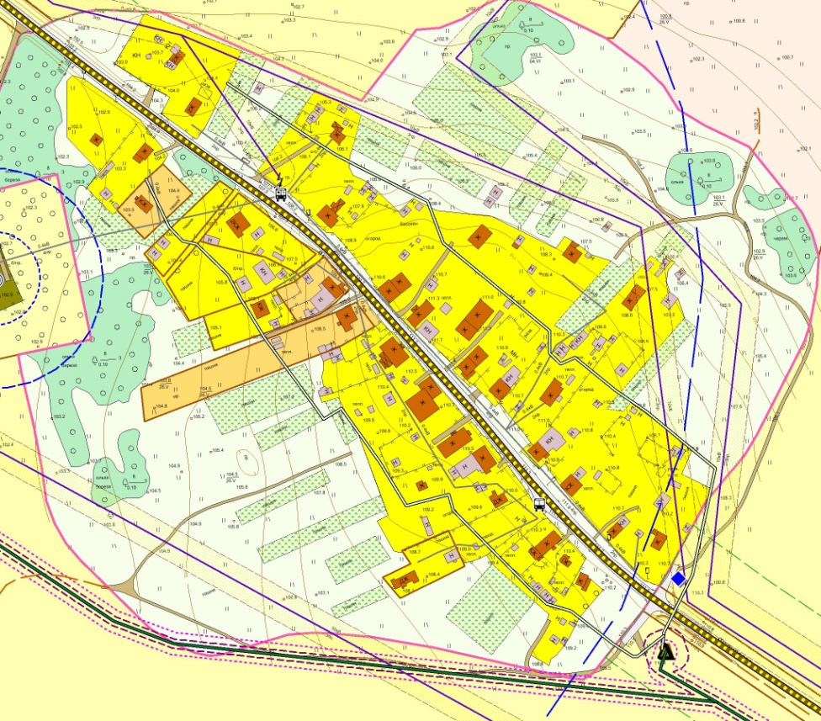
2. | 3. Ленинградская обл., Кингисеппский р-н, д.Домашово;  Кадастровый квартал - 47:20:0502001;  Площадь ЗУ - 24 кв.м;  Координаты - 59.546396, 28.952780  4. Ленинградская обл., Кингисеппский р-н, д.Домашово;  Кадастровый квартал - 47:20:0502005;  Площадь ЗУ - 24 кв.м;  Координаты - 59.540126, 28.954415  5. Ленинградская обл., Кингисеппский р-н, д.Домашово;  Кадастровый квартал - 47:20:0502005;  Площадь ЗУ - 24 кв.м;  Координаты - 59.545843, 28.965980 | 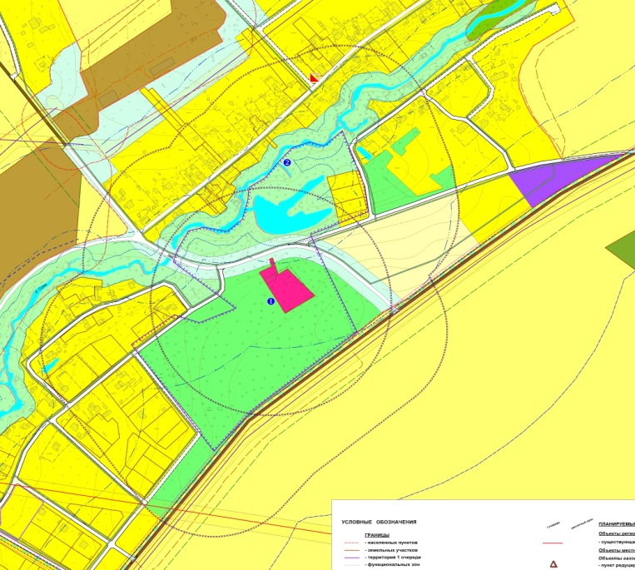
3. | 6. Ленинградская обл., Кингисеппский р-н, д.Кайболово;  Кадастровый квартал - 47:20:0503002;  Площадь ЗУ - 24 кв.м;  Координаты - 59.566396, 28.882441  8. Ленинградская обл., Кингисеппский р-н, д.Кайболово;  Кадастровый квартал - 47:20:0503001;  Площадь ЗУ - 24 кв.м;  Координаты - 59.566026, 28.875909  24. Ленинградская обл., Кингисеппский р-н, д.Кайболово, для мусора с кладбища;  Кадастровый квартал - 47:20:0503001;  Площадь ЗУ - 13,5 кв.м;  Координаты - 59.568279, 28.875628 | 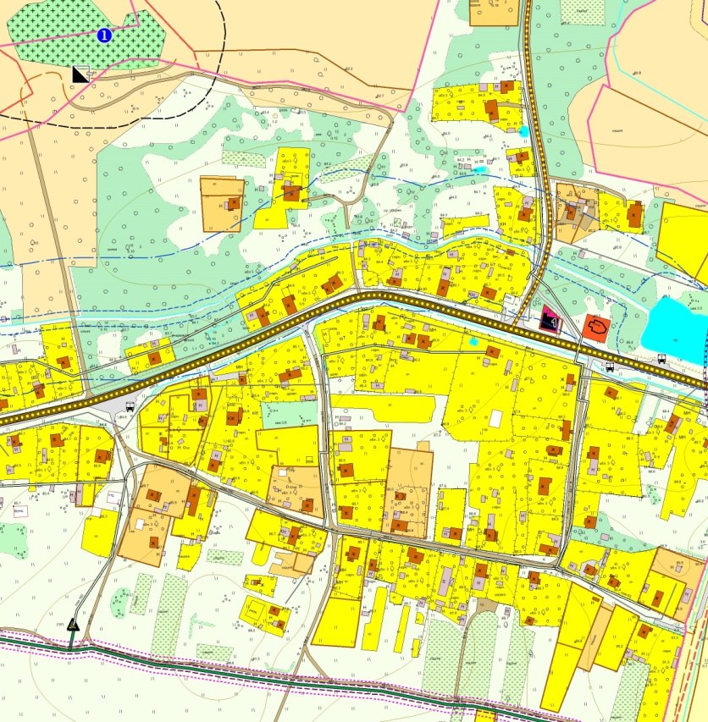
 | 7. Ленинградская обл., Кингисеппский р-н, д.Кайболово, у кладбища;  Кадастровый квартал - 47:20:0503007;  Площадь ЗУ - 24 кв.м;  Координаты - 59.565498, 28.885886 | 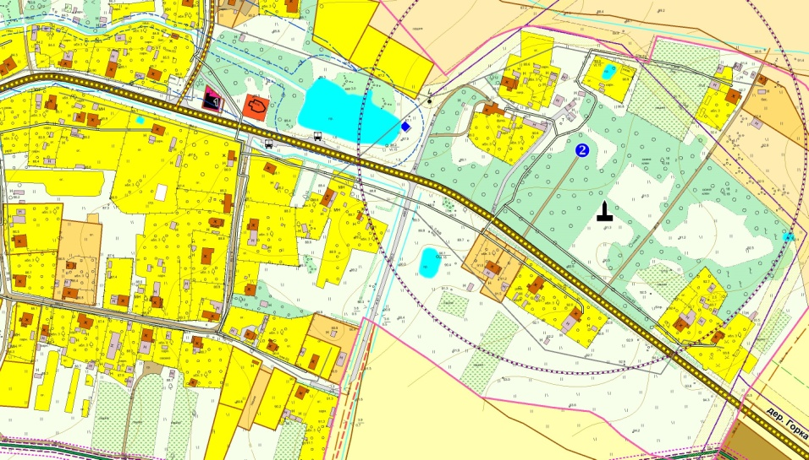
4. | 9. Ленинградская обл., Кингисеппский р-н, д.Лоузно;  Кадастровый квартал - 47:20:0504003;  Площадь ЗУ - 24 кв.м;  Координаты - 59.589103, 28.965061 | 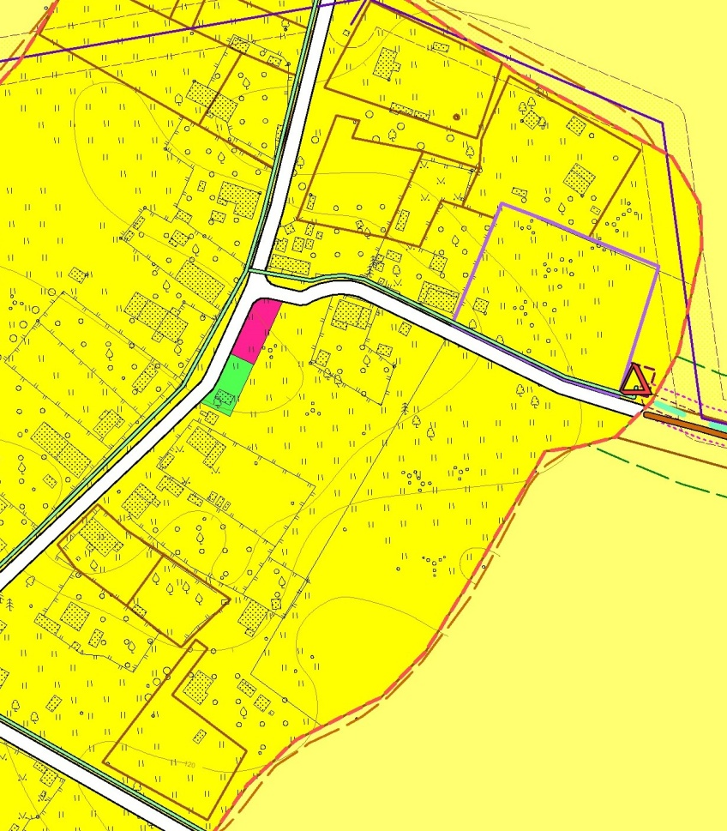
5. | 12. Ленинградская обл., Кингисеппский р-н, д.Ратчино;  Кадастровый квартал - 47:20:0505002;  Площадь ЗУ - 24 кв.м;  Координаты - 59.573948, 28.992753  10. Ленинградская обл., Кингисеппский р-н, д.Ратчино;  Кадастровый квартал - 47:20:05050010;  Площадь ЗУ - 24 кв.м;  Координаты - 59.570739, 28.995593  13. Ленинградская обл., Кингисеппский р-н, д.Ратчино;  Кадастровый квартал - 47:20:0505009;  Площадь ЗУ - 24 кв.м;  Координаты - 59.566937, 28.995289 | 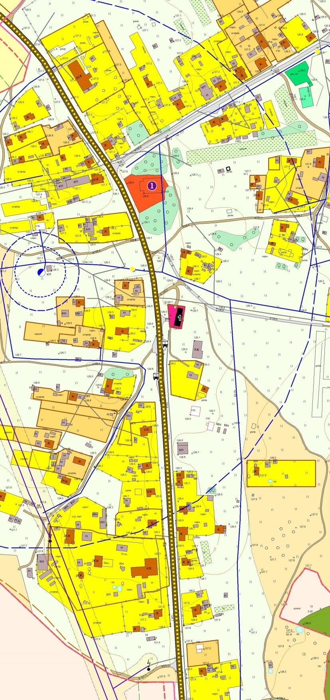
 | 11.Ленинградская обл., Кингисеппский р-н, д.Ратчино, для мусора с кладбища;  Кадастровый квартал - 47:20:0512003;  Площадь ЗУ - 24 кв.м;  Координаты - 59.574807, 29.002365 | 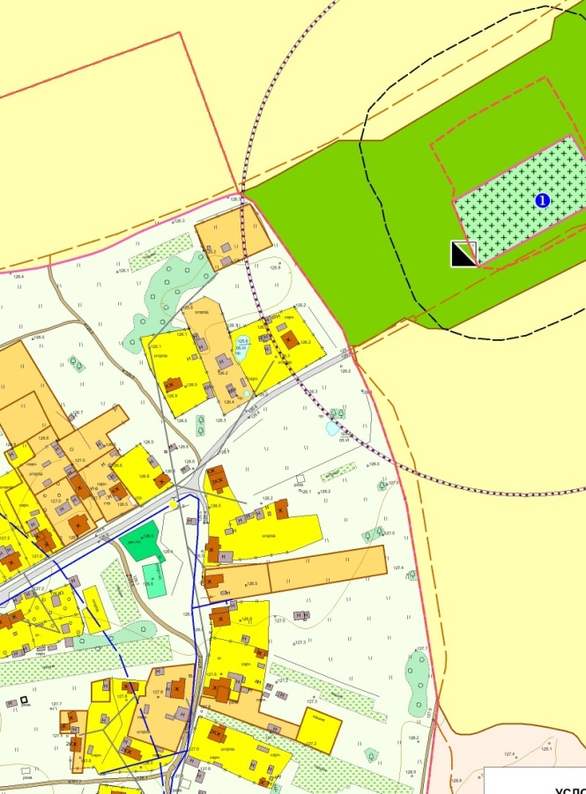
6. | 23. Ленинградская обл., Кингисеппский р-н, д.Систа;  Кадастровый квартал - 47:20:05060005;  Площадь ЗУ - 24 кв.м;  Координаты - 59.605499, 29.027510  14. Ленинградская обл., Кингисеппский р-н, д.Систа, для мусора с кладбища;  Кадастровый квартал - 47:20:0506005;  Площадь ЗУ - 24 кв.м;  Координаты - 59.605506, 29.027844 | 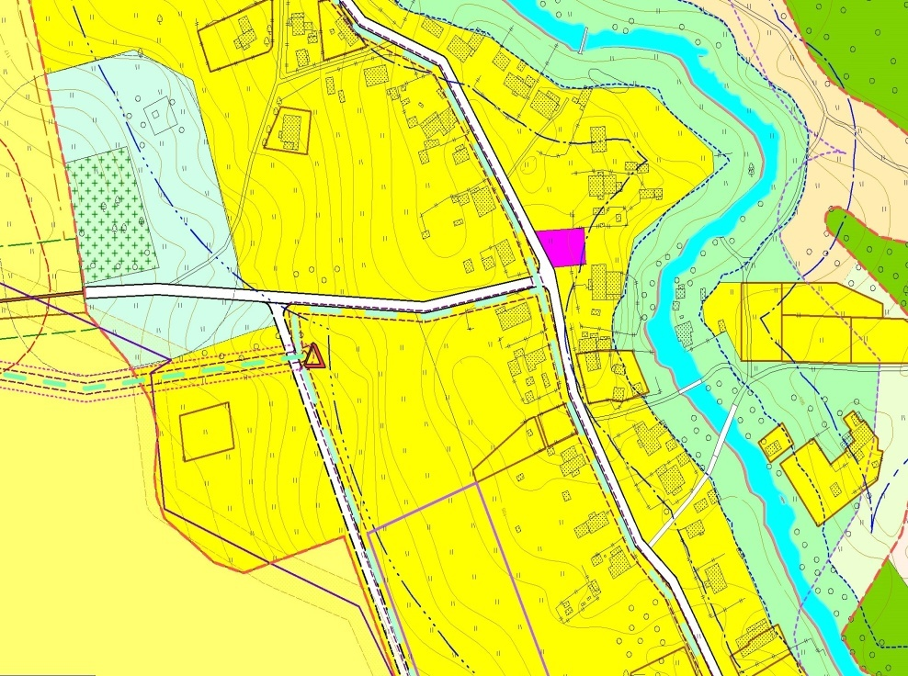
7 | 21. Ленинградская обл., Кингисеппский р-н, д.Фалилеево;  Кадастровый квартал - 47:20:0509006;  Площадь ЗУ - 24 кв.м;  Координаты - 59.530363, 28.929650 | 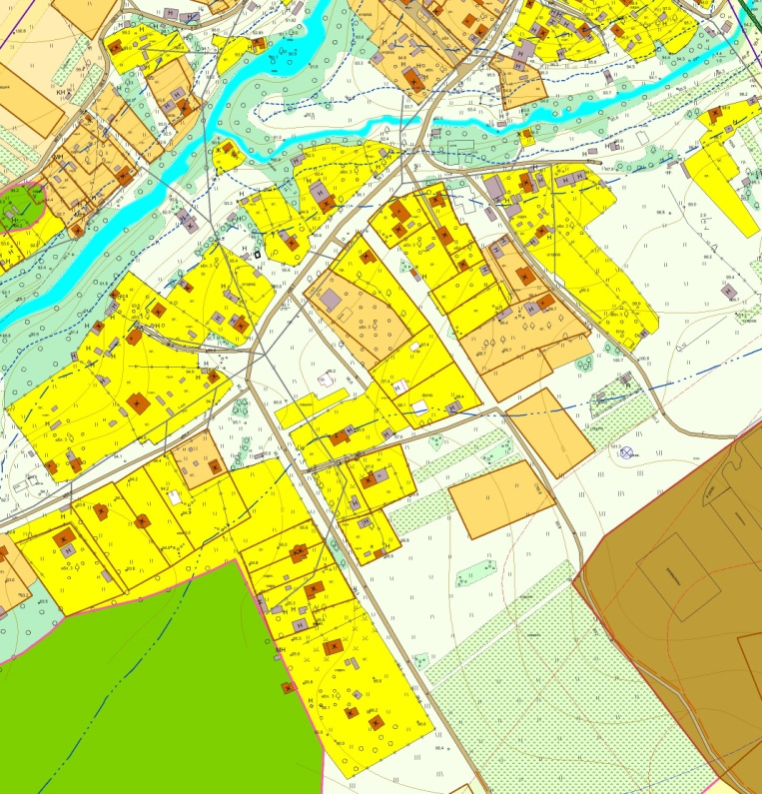
 | 18. Ленинградская обл., Кингисеппский р-н, д.Фалилеево;  Кадастровый квартал - 47:20:0509001;  Площадь ЗУ - 24 кв.м;  Координаты - 59.538506, 28.930016  19. Ленинградская обл., Кингисеппский р-н, д.Фалилеево;  Кадастровый квартал - 47:20:0509001;  Площадь ЗУ - 24 кв.м;  Координаты - 59.538467, 28.930117  20. Ленинградская обл., Кингисеппский р-н, д.Фалилеево;  Кадастровый квартал - 47:20:0509001;  Площадь ЗУ - 24 кв.м;  Координаты - 59.536944, 28.932417  22. Ленинградская обл., Кингисеппский р-н, д.Фалилеево;  Кадастровый квартал - 47:20:0509001;  Площадь ЗУ - 8 кв.м;  Координаты - 59.536794, 28.933175 | 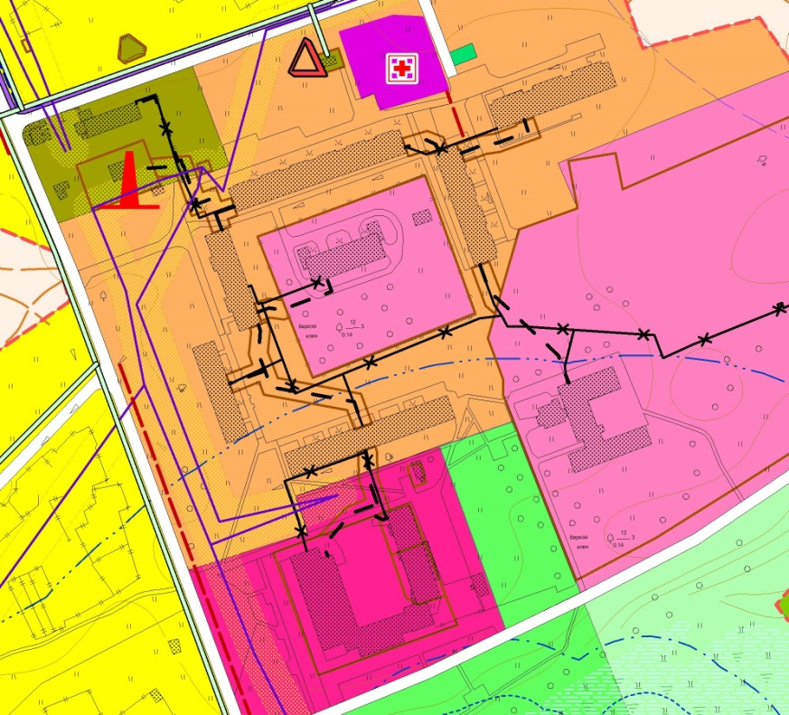
8. | 15. Ленинградская обл., Кингисеппский р-н, д.Унатицы;  Кадастровый квартал - 47:20:0507003;  Площадь ЗУ - 24 кв.м;  Координаты - 59.604328, 28.960152 | 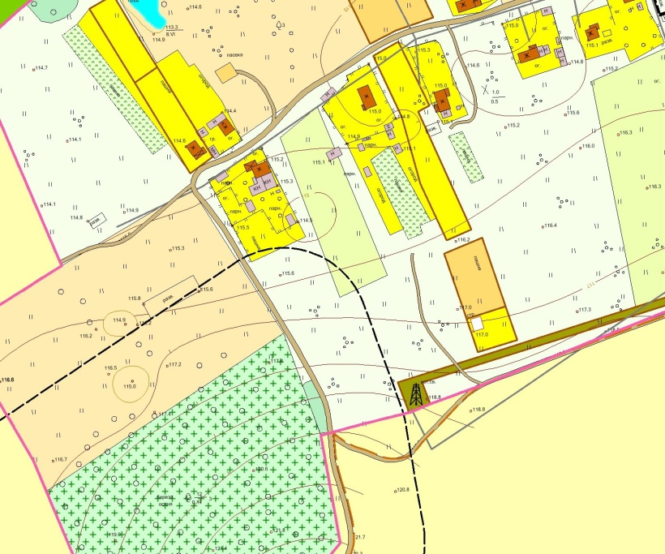
9. | 16. Ленинградская обл., Кингисеппский р-н д.Унатицы;  Кадастровый квартал - 47:20:0507004;  Площадь ЗУ - 24 кв.м;  Координаты - 59.606210, 28.972673 | 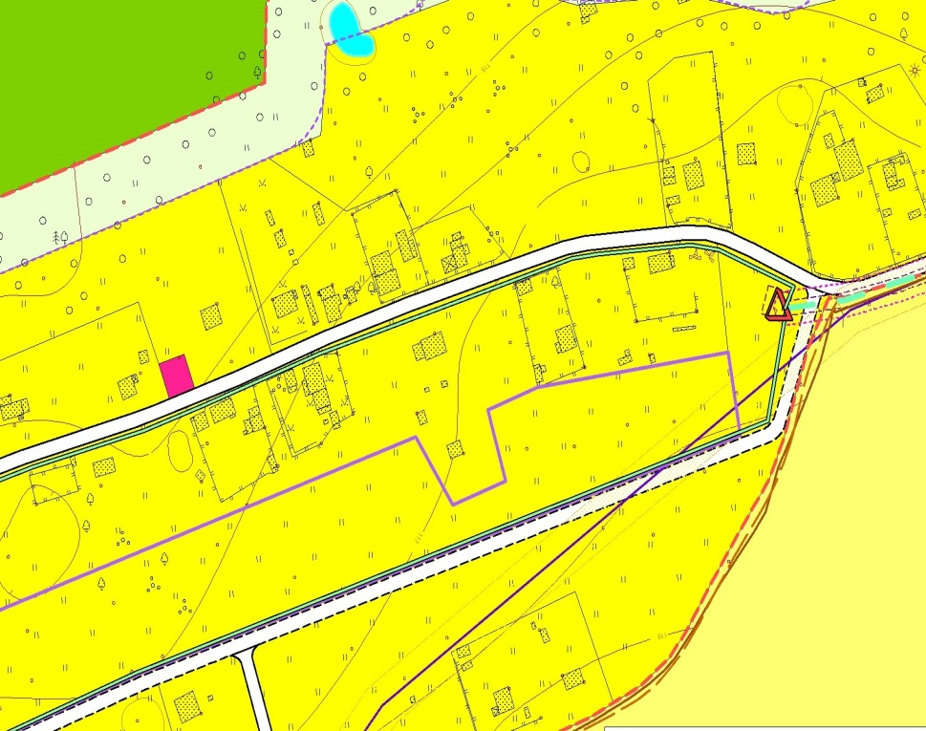
10. | 17. Ленинградская обл., Кингисеппский р-н, д.Утешение;  Кадастровый квартал - 47:20:0508002;  Площадь ЗУ - 24 кв.м;  Координаты - 59.547646, 28.995982 | 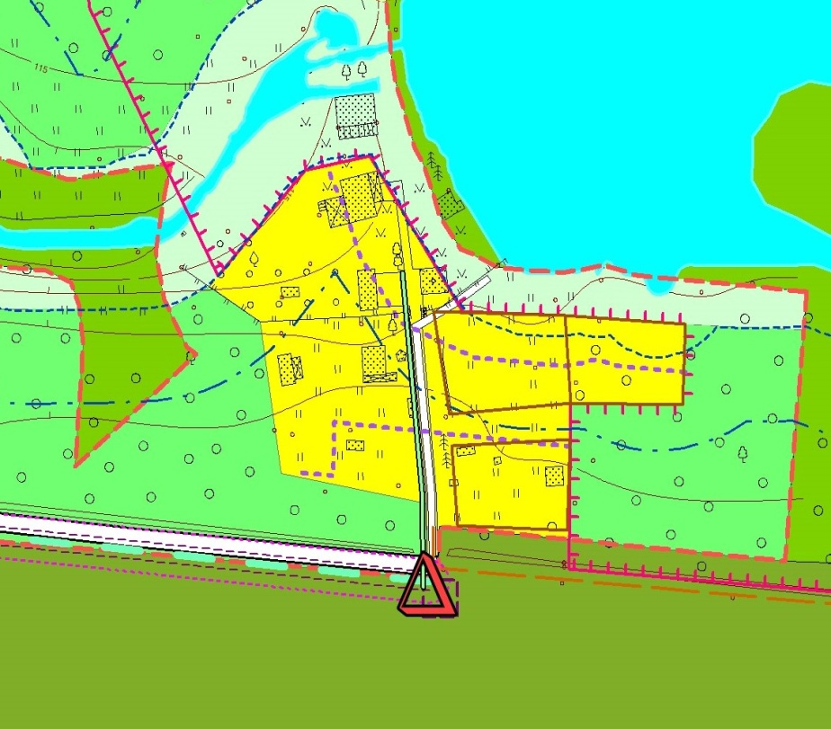
11. | 25. Ленинградская обл., Кингисеппский р-н, СНТ «СИСТА»;  Кадастровый квартал - 47:20:0510002;  Площадь ЗУ - 8 кв.м;  Координаты - 59.599201, 29.038738 | 